ДО
ЧСИ Виолина Тозева
РЕГ.№ 795
РАЙОН НА ДЕЙСТВИЕ
Окръжен съд Благоевград
З А Я В Л Е Н И Е
ОТ ............................................................................................................................................
ВЗИСКАТЕЛ / ПЪЛНОМОЩНИК НА ВЗИСКАТЕЛ ......................................................
..................................................................................................................................................

Г-ЖО СЪДЕБЕН ИЗПЪЛНИТЕЛ,
ЗАЯВЯВАМ ЖЕЛАНИЕТО СИ ДА ПОЛЗВАМ УСЛУГАТА ОТДАЛЕЧЕН ДОСТЪП ДО ИНФОРМАЦИЯ ЗА ДВИЖЕНИЕТО НА ИЗПЪЛНИТЕЛНИТЕ ДЕЛА ЧРЕЗ СПРАВОЧНА СИСТЕМА „ОПТИМУМ”.
ПРИЛАГАМ ПОПЪЛНЕНА РЕГИСТРАЦИОННА ФОРМА ЗА ПОЛУЧАВАНЕ НА КОД ЗА ДОСТЪП.
Регистрационна форма за справочна система ОПТИМУМ
Тип на потребител
/Взискател или клиент. Задължителен атрибут./
Име на потребител
/Име на кирилица. Задължителен атрибут. /
Електронна поща
/Задължителен атрибут. /
Идентификатор за справки
/Попълва се от ЧСИ. Булстат или клиентски номер./
Адрес за заявителя

Телефон на заявителя

Заявител
.............................................................

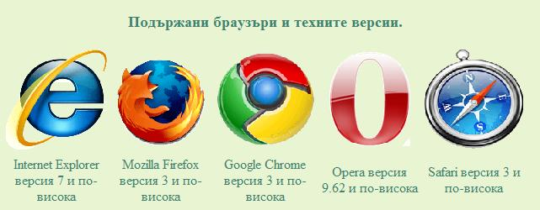
Необходимо е да разрешите бисквитките /cookies/ и изпълнението на Javascript за този сайт.

